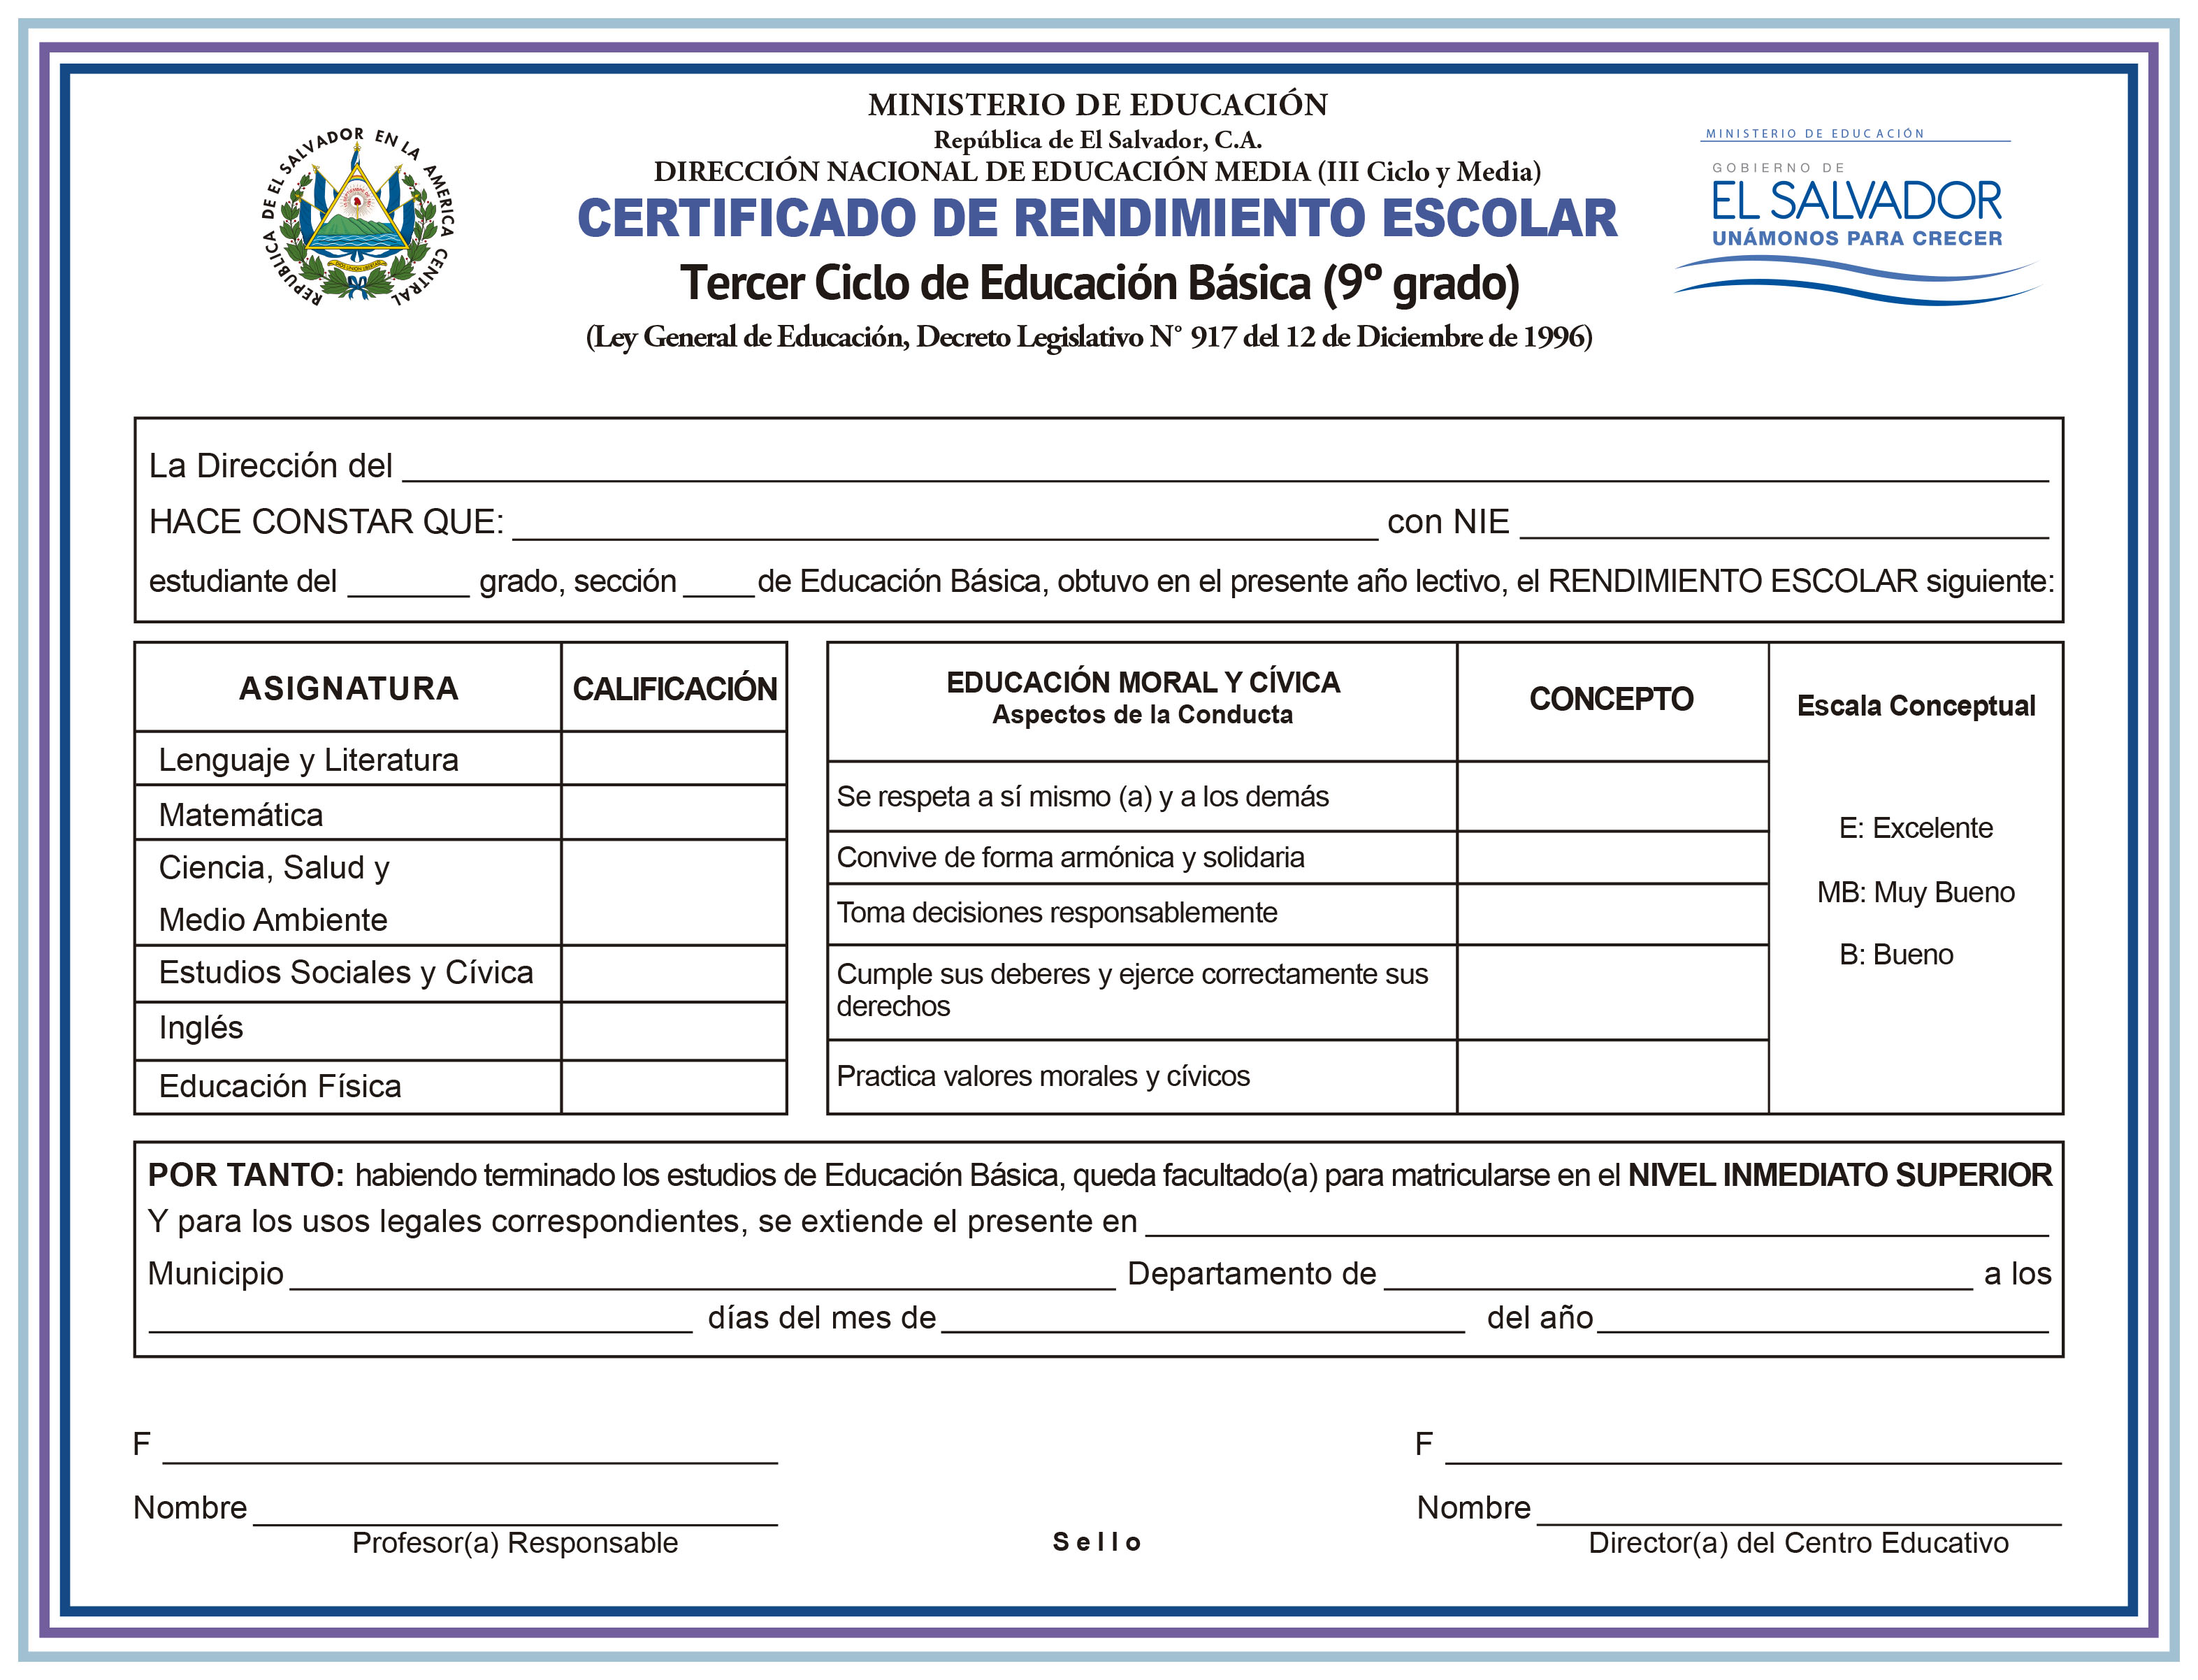

Instituto de Modalidades Flexibles de Educación
OSCAR GEOVANY CHÁVEZ QUINTANILLA
1023674

noveno
“A”

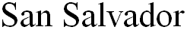

5
8
7
6
Bueno
N/A

José Arístides González González
San Salvador
San Salvador
San Salvador
Rosa Elba Cañas de Zelaya
5
Bueno
Muy Bueno
Muy Bueno
Bueno
dos mil diecisiete
diciembre
veintitrés

